VILNIAUS SENAMIESČIO ATNAUJINIMO AGENTŪRA

Sudarė: G. Rutkauskas ir K. Masaitis

Palėpių ir stoglangių įrengimas Vilniaus senamiestyje
Vilniaus senamiesčio detalaus plano nuostatų įgyvendinimas

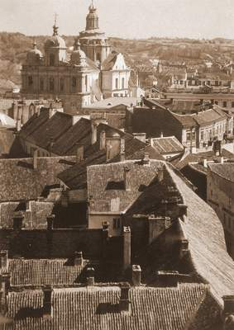

ĮŽANGA

Namų stogai matomi nuostabiose Vilniaus panoramose, kurios atsiveria nuo aplinkinių, senamiestį juosiančių, kalvų. Senose graviūrose ar senesnėse nuotraukose, kuriose yra užfiksuota bendra miesto panorama, matomos įvairiausių formų, stilių ir dydžių stogų plokštumos, kuriose kartais galima pastebėti nedidelius tūrinius stoglangius. Stoglangių Vilniaus senamiestyje istoriškai visgi būta nedaug, - miesto siluete aiškiai dominuodavo ir tebedominuoja šlaitinių stogų plokštumos. Jos, kaip kad visad buvę, kuria savitos miesto panoramos įvaizdį, todėl labai svarbu išlaikyti istoriškai susidariusias jų formas ir medžiagas. Pastogių langai, svarbūs ir išsiskiriantys savo įvairove visų istorinių miestų architektūroje, Vilniuje buvo santykinai retas reiškinys. Šiandien tebespartėjantis pastogių įrengimo procesas vis dažniau pažeidžia susiformavusį savitą pastatų, gatvių išklotinių, ištisų kvartalų ir bendrų Senamiesčio siluetų charakterį. Daugeliu atvejų tai nutinka dėl darbus organizuojančių pastatų ar jų dalių savininkų žinių stokos, ribotos ar primityvios nuovokos apie specialius, kokybiškai aukštus istorinių pastatų tvarkymui keliamus reikalavimus arba, išskirtiniais atvejais - piktavališku, neteisėtu šių reikalavimų ignoravimu. Tačiau kaip ne mažiau svarbią prielaidą reikia išskirti projektų rengimo, derinimo, jų įgyvendinimo kontrolės ir objektų priėmimo tvarkos nepilnavertiškumą. Nemažai tyrėjų ir projektuotojų, tenkindami užsakovų norus, ne visada atsakingai: nuodugniai ir kokybiškai atlieka savo, kaip specialisto, dirbančio Senamiestyje, misiją. Todėl daugelis stoglangių įrengiama be suderintų projektų arba suderintieji projektai koreguojami statybos darbų eigoje, nepranešant apie tai derinimus atlikusiai įstaigai. Institucijos, atsakingos už projektų derinimą, statybos darbų kontrolę, objektų priėmimą, o taip pat už visų Senamiestyje vykdomų tyrimų ir statybos darbų inspektavimą, nepakankamai efektyviai stebi, analizuoja pastogių ir stoglangių įrengimo poveikį Senamiesčio architektūrai, pastatų ir jų urbanistinės – erdvinės visumos savitumui ir priima atitinkamus sprendimus.
Šiame darbe yra apžvelgiami dėsningumai susiklostę per paskutinius 10 metų įrengiant pastoges ir stoglangius Senamiestyje bei pateikiami principiniai siūlymai stoglangių įrengimui istoriniuose statiniuose. Remiantis šiais siūlymais, VSAA nuomone, atsakingosios institucijos turėtų parengt ir patvirtinti palėpių bei stoglangių įrengimo sąlygas ir tvarką (toliau – TVARKA). Tokiu būdu būtų pradėta palaipsniui gerinti esama situacija, dalykiškai siekti, kad ateityje nekiltų abejonių ir beviltiškų ginčų dėl nereglamentuotai įrengtų pastogių atsiradimo senamiestyje. Galų gale tai taptų viena iš veiksmingų priemonių įgyvendinant Europos architektūros paveldo ir UNESCO Kultūros ir gamtos apsaugos konvencijų šalims nustatytą įpareigojimą „imtis teisinių priemonių kultūros ir architektūros paveldui išsaugoti“.
Dabar atvirai vyraujančią nuomonę, kad statyti galima viską ir bet kur, tereikia „mokėti susitarti“ su projektą derinančių ar objektų eksploataciją priimančių institucijų atstovais - “vis tiek niekas nenugriaus”, būtina kaip galima sparčiau išgyventi, nes tai kenkia tiek istorinių pastatų istorinei – architektūrinei vertei tiek viso senamiesčio, kurį valstybė įsipareigojo saugoti, urbanistiniam savitumui. Privalu kuo daugiau dėmesio ir išteklių skirti bendruomenės (pastatų savininkų ir naudotojų), miesto plėtros valdymo ir paveldosaugininkų sąmoningumo ugdymui: suteikti žinias, konsultuoti ir kitais būdais gerinti bendrą nuovoką apie istorinės aplinkos, pastatų ir juose esančių vertybių priežiūrą ir tvarkymą. Be abejo, ribojant pastatų savininkų užmojus didintis gyvenamąjį plotą palėpių sąskaita, pagal galimybes būtina sukurti teisinius ir finansinius svertus, padėsiančius veiksmingai skatinti savininkus metodiškai teisingai restauruoti ir atnaujinti jiems priklausančius istorinius statinius, geriau juos pritaikant šiuolaikiams poreikiams.

ISTORINĖ APŽVALGA

Daugelio Vilniaus senamiesčio gyvenamųjų namų stogai paprasti, be jokios puošybos, dvišlaičiai, dengti keraminėmis čerpėmis, kartais (nuo XIX a.) skarda (pvz.)

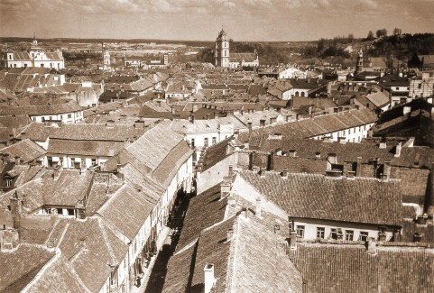

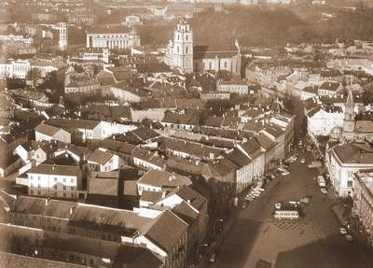

Istorinių XIV-XVIII a. pastatų stoguose stoglangiai (liukarnos) praktiškai nebuvo įrengiami, nes palėpės neturėjo tos funkcinės paskirties, kokia joms suteikiama dabar. Vilniuje, jam esant LDK sostine, dabartinio istorinio senamiesčio teritorijoje daugiausiai buvo statoma turtingų didikų namai ir rūmai, kuriuose nebuvo reikalo įrenginėti ir apgyvendinti palėpes. Kadangi Vilnius visada turėjo galimybes plėstis į plotį, jo vyraujantis vidutinis aukštingumas buvo 2-3 aukštai, o poreikio išnaudoti pastogių erdves nebuvo. Kita priežastis, kodėl palėpės nebuvo apgyvendinamos, tai stogų pažeidžiamumas dėl dažnai kylančių gaisrų. Istoriškai regione buvo neįprasta apšiltinti pastoges, jas apgyvendinti ir šildyti. Didelės eilinių namų pastogių erdvės kartais buvo naudojamos prekių sandėliavimui arba likdavo iš viso nenaudojamos. Kiekvieno istorinio statybos periodo pastatai turėjo tam architektūros stiliui būdingus nedidelius stoglangius, kurie dažniausiai buvo skirti tik pastogės ventiliacijai ir, retsykiais, apšvietimui (pvz.)

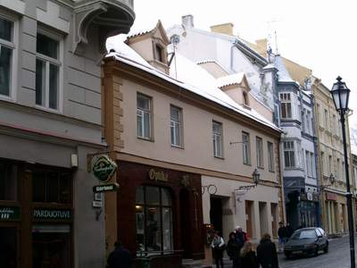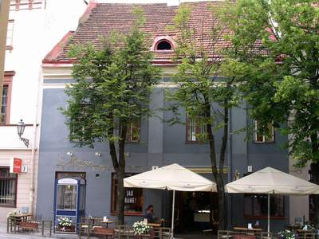
Pilies g.
Jų būdavo po vieną ar keletą visoje stogo plokštumoje (pvz.)


Šie stoglangiai paprastai buvo įrengiami pastato kiemo pusės stogų šlaituose ir jie buvo matomi tik iš tų kiemų arba, labai nežymiai, iš tolimų žiūros taškų. Pagrindiniuose fasaduose, kurie išeina į gatvę ar aikštę, stoglangis buvo retas architektūros elementas. Pradedant baroku, XVII-XVIII a. Architektūros stiliuose, stoglangiai pradėjo atsirasti kaip bendras fasado elementas, su tam stiliui būdingais puošybos elementais. Baroko ir klasicizmo architektūros pastatuose stoglangis tapo neatsiejama fasado kompozicine ir puošybos dalimi.

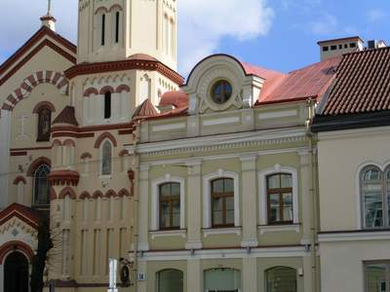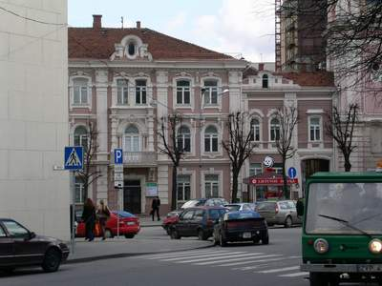
Didžioji g.

XIX a., Vilniuje pradėjus vystytis pramonei, ėmė augti poreikis pigesniems darbininkų ir tarnautojų butams. Tuo metu buvo statomi daugiabučiai gyvenamieji namai, kuriuose iš karto buvo įrengiami butai pastogėse, o stoglangiai numatyti bendroje pastato architektūrinėje kompozicijoje. Stoglangių tipai buvo katalogizuoti ir atitiko laikmečio architektūros stilistiką.
Šiuo metu Vilniuje dominuoja XVII-XX a. vienšlaičiai ir dvišlaičiai stogai. Deja, daugkartinių pastatų rekonstrukcijų metu prarasta dauguma baroko laikotarpio mansardinių stogų, kurių būta nemažai. Dauguma pastatų dėl karų, gaisrų ir dažnų rekonstrukcijų yra praradę originalią stogo formą ir konstrukciją, pakeitę pirminę savo paskirtį, o viso to pasėkoje atitinkama dalis pastatų yra pakeitusi savo architektūrinę visumą. Dėl šių priežasčių pakito daugelio Senamiesčio pastatų išvaizda, stilistinis vieningumas.
Tarybiniu laikmečiu, iki nepriklausomybės atkūrimo, Vilniaus senamiestyje gyvenimui ar darbui skirtos patalpos palėpėse buvo įrengiamos labai retai, nes tuo metu tai buvo stipriai ribojama, visų pirma paveldosaugos sumetimais. Išimtiniais atvejais buvo leista įrengti dailininkų kūrybines dirbtuves. Tuomet natūraliam pastogių apšvietimui buvo pritaikomos esamos stogų angos arba įrengiami nedideli, nekontrastuojantys su aplinka, tūriniai stoglangiai. Kadangi dar nebuvo reglamento ar specialių tvarkų istorinių pastatų tvarkymui, stoglangių projektavimas ir įrengimas buvo griežtai kontroliuojami. Pirmieji „Velux“ tipo stoglangiai buvo įrengti nepaminklinių pastatų stogų šlaituose, nes paminklinių pastatų stoguose stoglangius įrengti buvo draudžiama (pvz.)
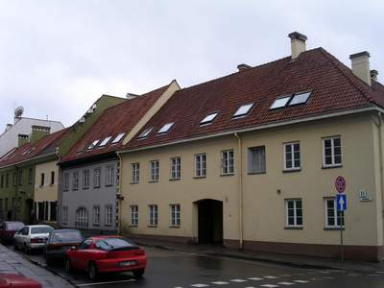
Rūdininkų g.

ŠIUOLAIKINIS PASTOGIŲ PANAUDOJIMAS
1991 metais atkūrus valstybės nepriklausomybę ir gyvenimo sąlygoms sparčiai keičiantis, Senamiestyje prasidėjo intensyvus pastatų atnaujinimas. Pastatų pirmuosiuose aukštuose sparčiai pradėjus kurtis komercinės paskirties įstaigoms, palaipsniui seniems gyventojams išsikeliant į naujus rajonus, o butus superkant įvairioms agentūroms ar užsieniečiams, gyventi senamiestyje tapo prestižo reikalu. Esant ribotai gyvenamų patalpų pasiūlai ir kylant gyvenamo ploto poreikiui, pradėta dairytis į tuščias pastoges. Prasidėjus būstų privatizacijai, patalpas, esančias pastatų pastogėse, taip pat buvo leista privatizuoti (dalies paveldosaugos specialistų nuomone, tai buvo klaidingas sprendimas). Vis daugiau įrenginėjamos ir plečiamos patalpos tuščiose, nenaudojamose pastogėse, atsiranda vis daugiau stoglangių, kuriems įrengti buvo pasirinkta ne visai tinkama vieta, forma, stilius bei dydis. To pasėkoje Senamiestyje sukuriamos naujopos stogų formos, formuojasi naujos panoramos, kurios keičia istorinį miesto vaizdą. Daugelis senamiesčio gyventojų ir pastatų savininkų, siekdami pagerinti ar paįvairinti gyvenimo ir darbo sąlygas, pradėjo įrenginėti iki šiol nenaudotas pastatų pastogių erdves. Didesnėje privatizuotų pastogių dalyje buvo įrengiami nauji arba praplečiami butai, esantys paskutiniuose pastatų aukštuose. Dalis rekonstruotų pastatų palėpių buvo pritaikyta įvairių, nedidelių firmų darbo kambariams. Įsirengiant naujas patalpas tamsiose pastogėse neišvengiamai atsirado būtinybė įrengti stoglangius natūraliam patalpų apšvietimui. Dėl skirtingos patalpų paskirties pastogėse, buvo pradėti įrenginėti įvairių formų bei dydžių stoglangiai. Stichiškai įsigaliojo principas, kad ne vartotojas prisitaiko prie istoriškai susiklosčiusios pastogės erdvės, pastato architektūrinio charakterio, o pati pastogė buvo perdirbama ir pritaikoma prie vartotojo poreikio daugiau ar mažiau nepaisant pastato ar jų grupės, juolab greta esančių pastatų architektūrinės visumos. Iki 1995m. dar nebuvo parengtas Senamiesčio apsaugos reglamentas ar kitokios, galinčios efektyviai reguliuoti ši procesą, taisyklės. Buvo pasikliaujama tik architektų ir derinančių tarnybų profesionalumu. Deja, daugeliu atveju, dėl menko supratimo ir pagarbos istorinių pastatų architektūriniam savitumui (nebūtinai oficialiai nustatytajam paminkliniam statusui), kuris ir sudaro Senamiesčio visumos išskirtines savybes bei vertę, nebuvo rodomas deramas dėmesys ir pagarba pastatų autentiškumo puoselėjimui. Tačiau valdininkų nuolankumas rekonstrukcijų užsakovams bei profesinis ar institucinis neatsakingumas įgyvendinant Senamiesčio reglamentą visgi pripažintini buvus ir tebeesant esminėmis prielaidomis nederamam patogių ir stoglangių įrengimui.

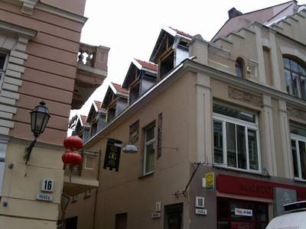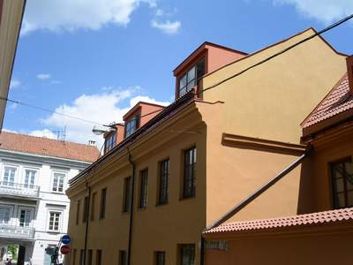
Pilies g. Savičiaus g./ Augustijonų g.

Kai kuriuose pastatuose, kur vietoje buvusio stogo pristatomas aukštas ir keičiasi pastato aukštingumas bei visa stogo forma, buvo manoma, kad pastatas „nepraranda“ savo išorės formų. Tai labai būdinga tiems pastatams, kuriuose įsikuria viešbučiai, nuomojami apartamentai. Pastatų savininkų ir investuotojų siekis gauti maksimalias pajamas, atsiliepė pertvarkomo istorinio pastato vaizdui: jo architektūros kokybei ir jį supančiai urbanistinei aplinkai. Šiuo metu stoglangiai įrengiami ne tik natūraliam palėpių apšvietimui, bet ir natūraliai siekiant padidinti vidaus erdvę (pastogių naudotojai ir investitoriai visuomet to nori). Šis siekis, daugeliu atveju, tampa diskusijų ir ginčų objektu derinant pateiktus projektus dėl stoglangių įrengimo. Įrengiant viešbučių ar apartamentų patalpas pastogėse ir siekiant kuo daugiau padidinti vidaus erdves, keičiasi ne tik pastato aukštų skaičius, pastato aukštingumas, bet sumaišoma architektūrinė stilistika, jos vientisumas. Pastatų stogo plokštumose atsiranda ne tik įvairių formų bei stilių stoglangiai, bet ir terasos su balkonais (pvz.)

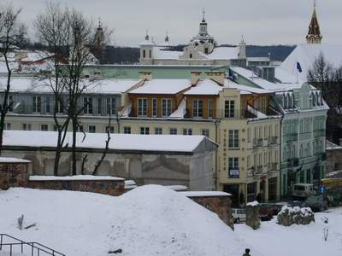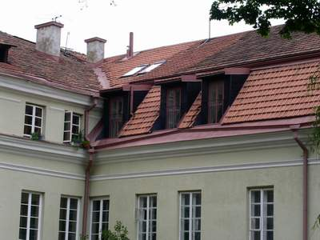
Bokšto g./ Šv. Kazimiero g. Pilies g. (kiemas)

Paaukštėję pastatai keičia istoriškai susiformavusią gatvės išklotinę, gatvės perspektyvas ar net Senamiesčio dalių siluetą. Vienuose pastatuose šie pakeitimai pakankamai organiškai įsilieja į pastato ir aplinkos visumą ypač tais atvejais, kai atkuriamos istoriškai buvusios stogų formos (pvz.),
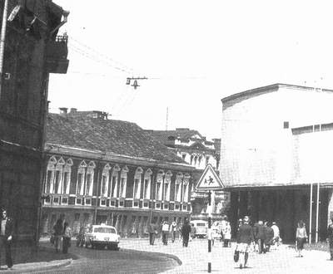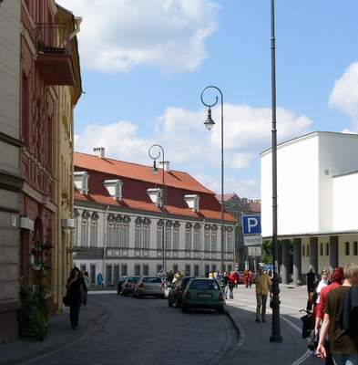
Vilniaus g.

kituose, kur naujai pastato funkcijai panaudojamos senamiesčiui neįprastos architektūros formos bei sprendiniai, tai pažeidžia buvusią pastato ir urbanistinės aplinkos darną. Šie atnaujinimai, skatinami šiuolaikinių gyvenimo poreikių, sulaukia įvairių nuomonių ir vertinimų (pvz.)
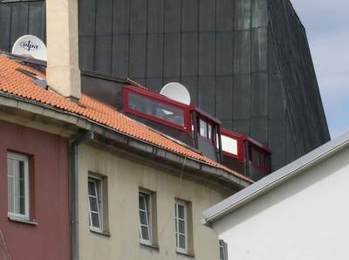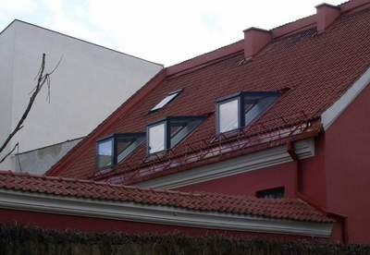
Karmelitų g. Arklių g.
Pripažintina, kad požiūriai pastatų atnaujinimų-pakeitimų atžvilgiu dažniausiai yra konfliktiški, nes dominuoja radikaliai orientuotos, nesiekiančios racionalaus, konsensualaus sprendimo, jų grupės: vieni siekia išsaugoti situaciją griežtai nekeičiant nieko, dažnai net neatsižvelgiant į santykinai nesenas, dažniausiai pokarines, ir žemos kokybės pastatų rekonstrukcijas ar jų kritinę būklę, tuo tarpu kiti nori kuo plačiau pagerinti gyvenimo sąlygas ar išgauti maksimalius pelnus, dažnai neatsižvelgiant į pastato architektūros unikalumą, jo svarbą kiemo, gatvės ar net senamiesčio visumai, išlikusį stogo konstrukcijų autentiškumą.
Įrengiant daug tūrinių stoglangių nedideliame stogo plote, stogo forma lyg ir nesikeičia, bet bendroje pastato išvaizdoje dominuoti pradeda ne fasadas (ypač tais atvejai, kaip jis yra santūriai dekoruotas), o virš karnizo esantis “atnaujintas” stogas ir stoglangiai. (pvz.)
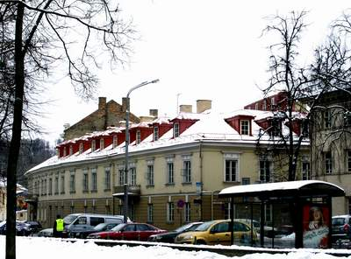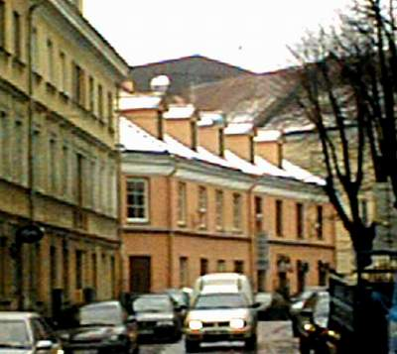
B. Radvilaitės g. Etmonų g.
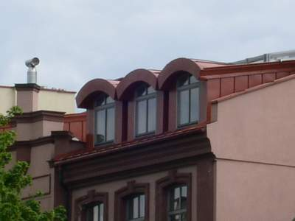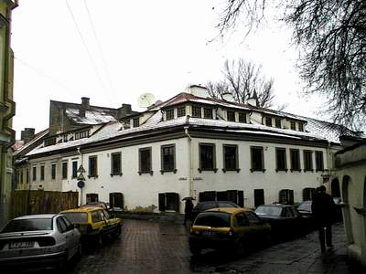
Subačiaus g. Pranciškonų g./ Šv. Mikalojaus g.
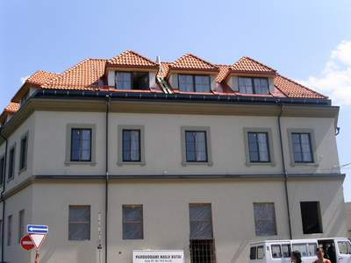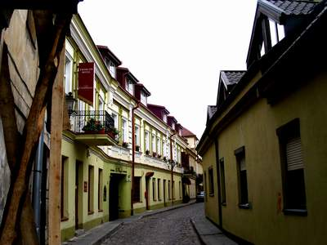
Subačiaus g. Ligoninės g.
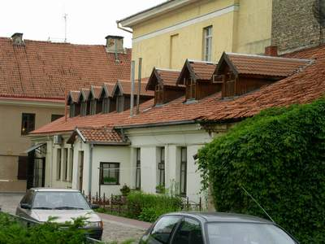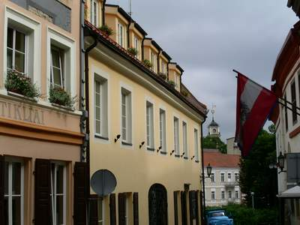
Pilies g. (kiemas) Gaono g.

Neteisingai įrengti stoglangiai pradeda užgožti stogo plokštumas, suardo pastato architektūrinį vientisumą, nukenčia gatvės išklotinės, erdvinė visuma, šviesos sklaida gatvelėse ir kiemuose, galiausiai, tradiciniai siluetai ir panoraminė vaizdo darna.
SITUACIJOS ANALIZĖ
Įtraukdama 1994 metais Vilniaus senamiestį į Pasaulio paveldo sąrašą, UNESCO pripažino jo tarptautinę svarbą. 1999 metais Lietuva pasirašė Europos architektūros paveldo apsaugos konvenciją, tuo įsipareigodama rūpintis architektūros paveldo išsaugojimu ir restauravimu, imtis teisinių priemonių architektūros paveldui tausoti: pritaikyti senus pastatus nūdienos reikmėms, nepažeidžiant šių pastatų architektūros ir senamiesčių urbanistinio savitumo. Vykdant šiuos įsipareigojimus, 1995 metais buvo patvirtintos Vilniaus senamiesčio tvarkymo ir statybos taisyklės, o 1997 metais – Vilniaus senamiesčio apsaugos reglamentas. Šiuose dokumentuose yra aprašyti istorinių pastatų bei jų aplinkos priežiūros, tvarkymo ir atnaujinimo reikalavimai. Vilniaus senamiesčio apsaugos reglamente nėra reikiamai aiškiai: racionaliai, konkrečiai ir eiliniam piliečiui suvokiamai, apibrėžtų reikalavimų, kokia stoglangių forma ir tipai geriausiai dera atskirais atvejais Senamiesčio architektūros stilių įvairovėje. Todėl nuolat, nuo pat reglamento įsigaliojimo, kyla prieštaravimai ir nesutarimai, atsirandantys tiek pateikiant ir svarstant architektūrinius sprendinius, tiek projektą derinančioms institucijoms keliant reikalavimus. Pagal senamiesčio 1997 metų senamiesčio apsaugos reglamentą įrenginėti stoglangius pastatų pastogėse leidžiama, kai „stoglangių įrengimas nesuardo pastato išorės formos ir autentiška stogo konstrukcija nėra saugotina“.

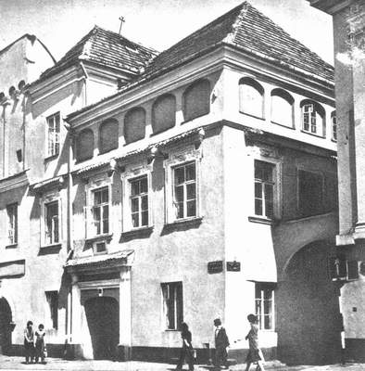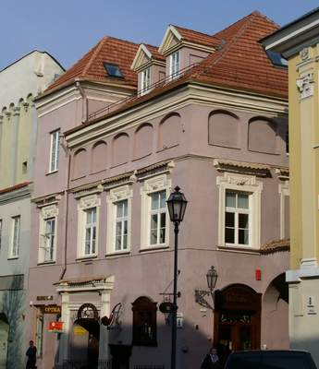
Pilies g.

Komentuojant šį punktą reikėtų atkreipti dėmesį į tai, kad pastato išorės formų suardymas įrengiant stoglangius, yra skirtingos profesinės nuomonės ir diskusijų objektas, o autentiškai stogo konstrukcijai nustatyti reikia papildomų tyrimų ir ekspertų komisijos išvadų, kurios, deja, dažnai priklauso nuo subjektyvių vertinimų ar net netikslių tyrimų apibendrinimų, kurie atsiranda todėl, atitinkamus rekonstrukcijų tyrimus ir paminklosaugos sąlygas apmoka pats savininkas. Pripažintina, kad tokia praktika, kai privalomi tyrimai pastatams, įtrauktiems į valstybės saugomų registrą, apmokama pastatų savininkų ar naudotojų, turėtų būti keičiama.
Visiems žinoma, kad pastato fasado išklotinėje stoglangiai atrodo vienaip, gatvės perspektyvoje kitaip, o miesto panoramoje dar kitaip. Naujai projektuojami stoglangiai brėžinyje gali atrodyti „neagresyvūs ir derantys“ prie pastato architektūros, tačiau, įrengus stoglangius, bendras pastato ir jį supančios aplinkos vaizdas aiškiai gali nebeatitikti susiklosčiusios istorinės urbanistinės situacijos charakterio (pasikeičia pastato stogo plokštumos santykis su fasadu, aplinkiniais pastatais, pakinta gatvės perspektyvos vaizdas, stogų plokštumų kompozicija panoramose).

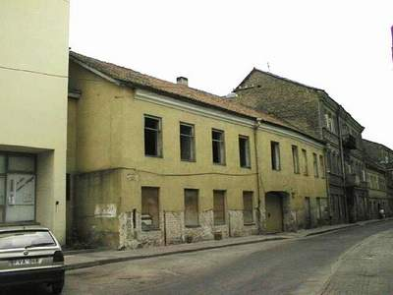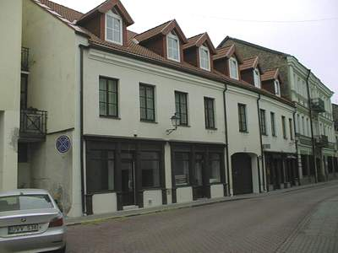
Žemaitijos g.
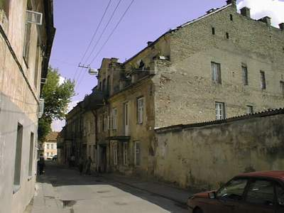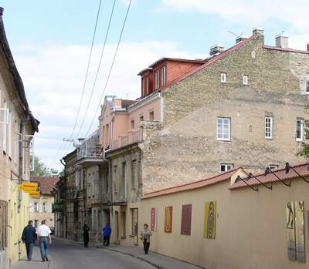
Paupio g.

1997 metų senamiesčio apsaugos reglamente nurodoma, kad „leidimą ar draudimą įrengti stoglangius, taip pat jų tipą (plokšti ar tūriniai), formą, dydį, skaidymus ir išdėstymo principą apsprendžia: a) urbanistinė situacija (stogo matomumas vidaus erdvėse, artimose bei tolimose perspektyvose ir panoramose)“. Vargu ar daugelis stoglangių įrengimo projektų pateikia situacijos analizę bei tam būtiną išsamią informaciją. Aišku, kad pastatų stogų matomumas panoramose nėra vienodai tolygus ir reikšmingas visoms senamiesčio dalims, todėl kiekvienu atveju reikalinga konkrečios vietos sisteminė situacijos analizė. Sisteminė urbanistinės situacijos analizė turėtų būti neatsiejamas reikalavimas pateikiant naujai įrengiamų stoglangių projektus. Tai užtikrintų tvarkos projektuojant ir įrengiant stoglangius atsiradimą, kuri laikui bėgant turėtų būti tobulinama, o pasėkoje ne tik sustabdytų nederamai keistų stoglangių ar net statinių ant stogų įrengimą, bet sukurtų prielaidas, nekorektiškai įrengtųjų perdarymui.

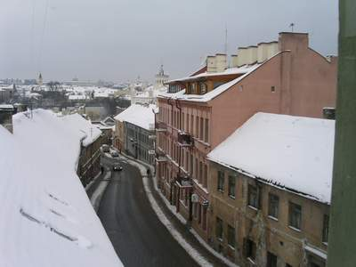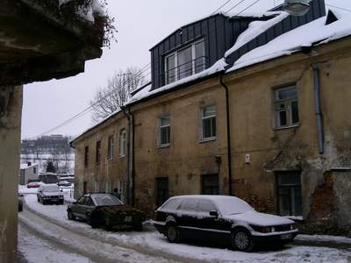
Užupio g. Paupio g.

Be abejonės ne mažiau svarbu būtų ir tai, kad architektų ir derinančių institucijų specialistų ginčai būtų nutraukti ir paversti nuoseklia profesionalia diskusija, kurios bendras tikslas būtų atitinkamos tvarkos parengimas bei jos nuolatinis palaikymas.
Niekas neabejoja, kad stoglangio tipas ir forma turi atitikti pastato architektūros stilių ar bent neprieštarautų to stiliaus įvaizdžiui, tačiau ar visada tai galima daryti, kai konkreti aikštė ar gatvė turi savo išskirtinį charakterį, fiksuotą šimtmečių senumo piešiniuose ir nuotraukose (pvz.)

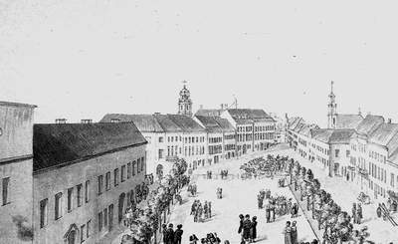

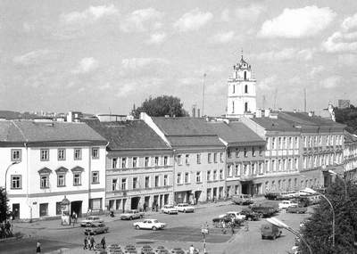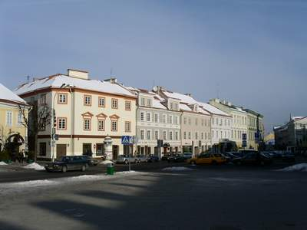
Rotušės a.
Yra pavyzdžių kai naujai įrengti stoglangiai visiškai nedera nei savo forma, stiliumi, dydžiu prie istorinio pastato fasado stiliaus (pvz.).

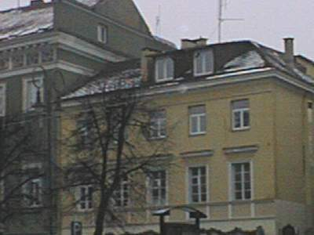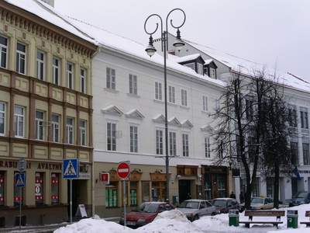
Vokiečių g.

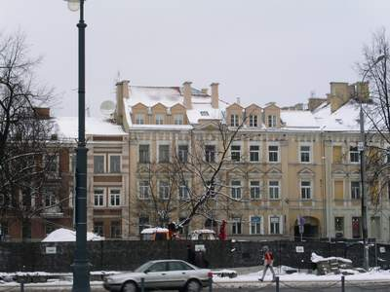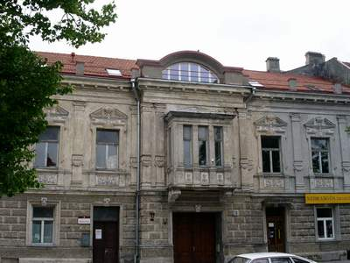
Odminių g. Arklių g.

Daugelis senamiesčio pastatų, sudarančių savitas gatvių ir aikščių fasadų grupes, jų išklotines, turi gana aiškiai išreikštą vienos ar kelių epochų architektūrinį stilių, dominuojantį pagrindiniame fasade, bei daugiau ar mažiau atspindėtą asketiškuose ir ūkinio pobūdžio kiemų fasaduose. Tai be abejonės turėtų tiesiogiai atsispindėti naujai projektuojamų stoglangių sprendiniuose, atitinkamai kur jie įrengiami - pagrindinių fasadų ar kiemo korpusų stoguose. Dabar į tai nekreipiamas reikiamas dėmesys.
Sekanti 1997 metų senamiesčio apsaugos reglamento nuostata, kad naujai įrengiamų stoglangių tipą, formą bei dydį „apsprendžia: b) statinio bei jo apsupties architektūra“ yra tiek aptaki ir nepakankama, kad nuspręsti ar naujai suprojektuoti stoglangiai atitinka šią nuostatą ar ne tiesiog neįmanoma. Todėl ši kaip ir aukščiau minėtosios Senamiesčio reglamento nuostatos įvardintinos kaip nepakankamai konkrečios ir aiškiai neapibrėžiančios keliamų reikalavimų, o to pasėkoje sudarančios prielaidas įsigalėjusiai subjektyvių sprendimų praktikai, kuri, matant jos daugialypiai destruktyvius rezultatus, nebegali būti toleruojama. Suprojektuoti tokius stoglangius, kurie atitiktų reglamento nuostatas galima, bet nustatyti ar jie tikrai neprieštarauja reglamentui yra neįmanoma. Dėl to ir tęsiasi nuolatiniai ir jau tapę beviltiškais ginčai tarp architektų, rengiančių projektus, ir derinančių institucijų. Nors šis klausimas šiandien tebėra labai jautriu, vistiek vis dar pasitaiko atvejų, kai to pačio namo kiemo skirtinguose korpusuose, įrengiami visiškai skirtingos išvaizdos stoglangiai. Tokio nenuoseklaus ir prasto derinančių ar kontroliuojančių institucijų darbo pasekmės pastebimos daugelyje vietų (pvz.)

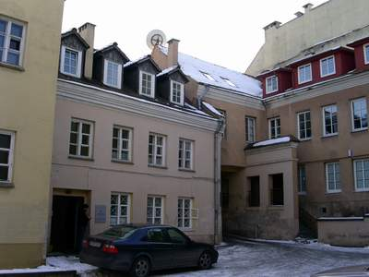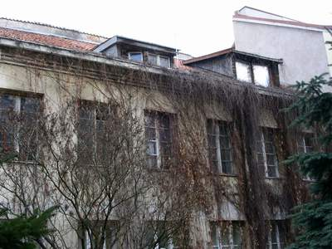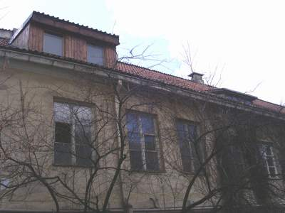
Išganytojo g. Didžioji g.

Daugiausiai diskusijų sukelia tūrinių stoglangių forma, dydis bei kiekis vienoje stogo plokštumoje. Reglamento nuostata, kad nerekomenduojama įrenginėti stoglangius į gatvės pusę žemuose pastatuose, kurių stogų plokštumos apžvelgiamos iš pėsčiojo perspektyvos, taip pat nepaisoma ir todėl Senamiestyje nemažai tokių pavyzdžių (pvz.)

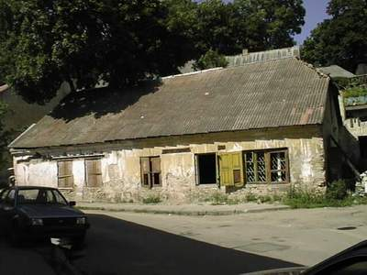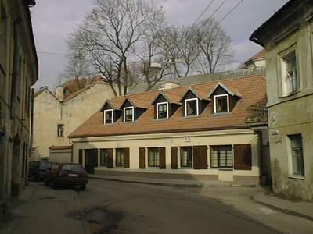
Paupio g.

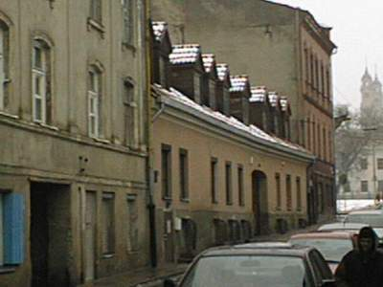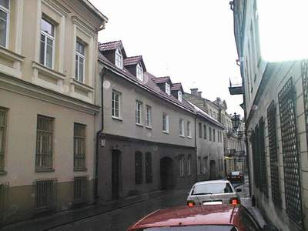
Subačiaus g. Bokšto g.
Tačiau visgi išlieka neaptarta ar tai liečia ir plokštuminius stoglangius ar tik tūrinius. Įrengiant tūrinius stoglangius, patalpoms ne tik suteikiamas natūralus apšvietimas, bet ir padidinama pastogės vidaus erdvę. Toks vidaus erdvių didinimas negali neturėti įtakos stogo konstrukcijai, dydžiui ir formai, galiausiai pastato architektūrai, susiformavusiam jo visumos ir aplinkos savitumui. Tuo tarpu plokštuminiai, “velux” tipo stoglangiai, kurie plačiai naudojami istoriniuose pastatuose visoje Europoje, beveik nekenkia nei stogo konstrukcijai, nei formai ir yra akivaizdžiai neultralesni, “urbanistiškai draugiškesni”. Kiekvienu atveju kuriami saviti tūriniai stoglangiai praranda savo, kaip darnios pastato visumos - stoglangio, išvaizdą ir funkciją, tampa dideliais langais, neadekvačiais pastato tūriais iškeltais ant stogo (pvz.).

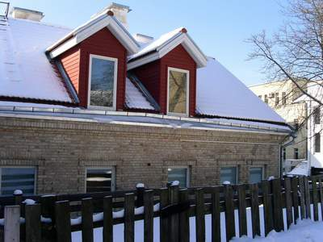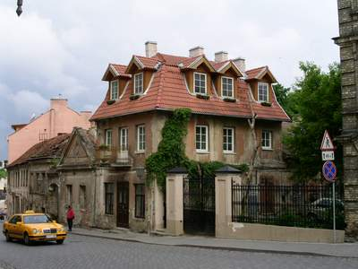
Paupio g. Užupio g.

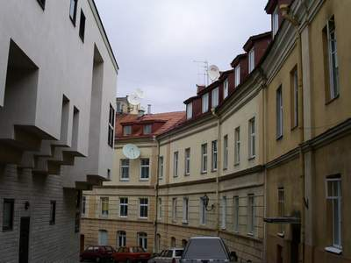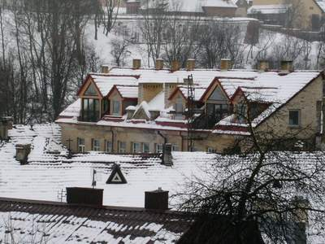
Totorių g. Paupio g.

Vienas iš racionalių būdų išvengti nederamo architektūrinės ir urbanistinės “kakofonijos” būtų plokštuminiai stoglangiai. Jie suteikia daugiau natūralios šviesos, nekeičia susiformavusios gatvių perspektyvos, bendro pastogės tūrio ir stogo vaizdo (pvz.)
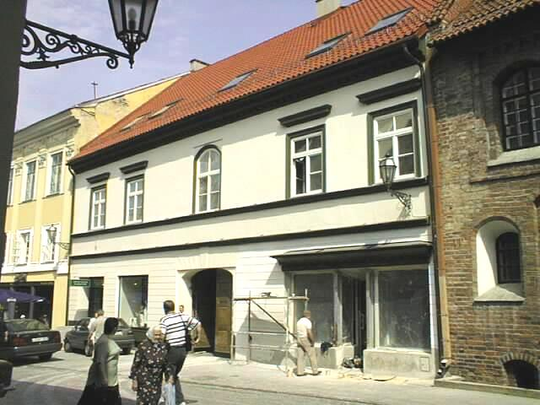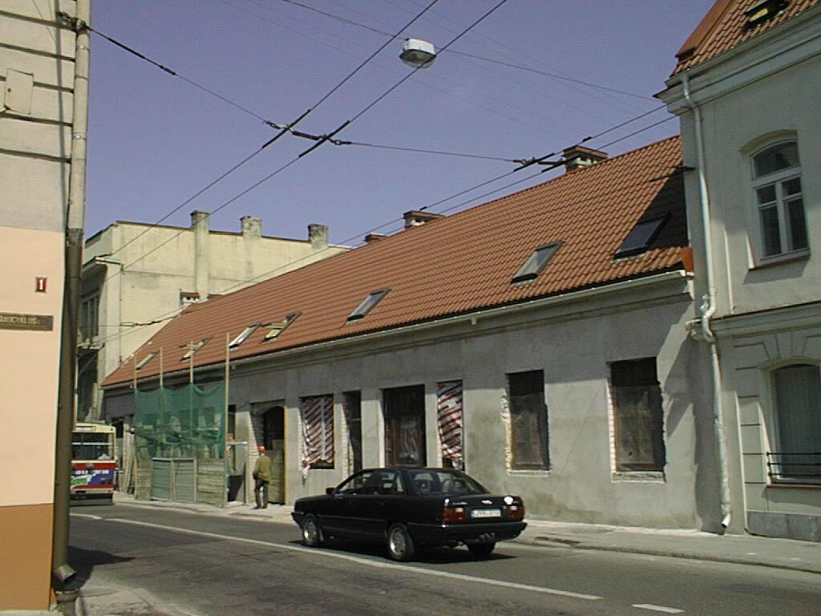
Pilies g. Pylimo g.
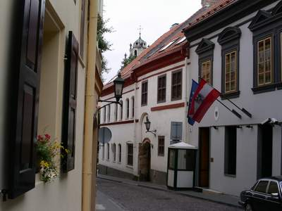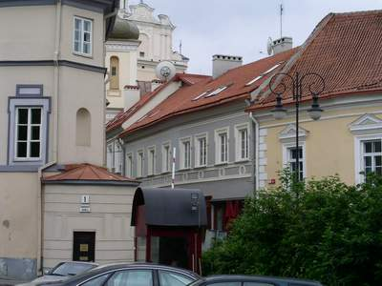
Gaono g. Dominikonų g.

IŠVADOS
Šiandien istorinių pastatų pastogės yra ir ateityje bus pritaikomos iškylančioms besikeičiančio gyvenimo reikmėms, bus įrengiama vis daugiau įvairių formų ir stilių stoglangių. Iki šiol įrengtus stoglangius galima skirstyti į įrengtus korektiškai ir tuos, kuriuos ilgainiui reikėtų keisti dėl nederančių Senamiesčio architektūriniam ar urbanistiniam kontekstui savo stiliumi, dydžiu, medžiagiškumu. Todėl, pradėjus nuosekliai įgyvendint naująją palėpių ir stoglangių jose įrengimo TVARKĄ, tuo pat metu reiktų vykdyti tiriamąjį-analitinį darbą, kurio pasėkoje būtų priimtas kompleksinis, visą Senamiestį apimantis sprendimas dėl naujai, tačiau nederamai ar neteisėtai, įrengtų stoglangių rekonstrukcijos, kuri atitiktų nustatytąją tvarką.
Siekiant pozityviai įdiegti ir laipsniškai įgyvendinti naująją palėpių ir stoglangių jose įrengimo tvarką, labai svarbu propaguoti pavyzdingai istorinio pastato ir konteksto atžvilgiu įrengtus stoglangius. Tokie pavyzdžiai rodytini ir aiškintini kaip įrengtieji deramai atsižvelgiant į pastato architektūrinį stilių, nesuardantys statinio fasado vientisumo (pvz. Universiteto g.) ir nekeliantys dvejonių paveldosaugos specialistams ir architektams.

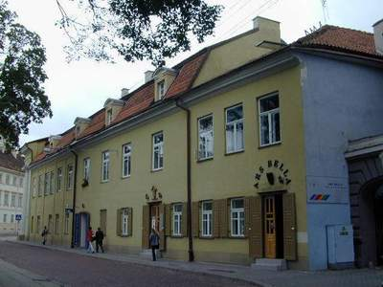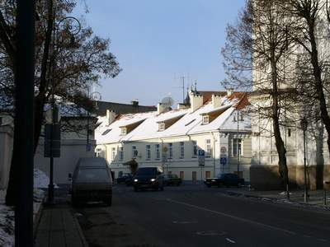
Universiteto g. Rusų g.

Tokius atvejus reiktų laikyti sėkmingais Senamiesčio reglamento nuostatų atžvilgiu ir pavyzdiniais bei sektinais rengiant ir įgyvendinant palėpių ir stoglangių įrengimo Senamiestyje tvarką reglamentuojančius dokumentus. Siūlytina parengti tokių pavyzdinių sprendinių sąvadą, kuriuo galėtų remtis architektai ir pastatų savininkai renkantis principinį sprendimą dėl palėpės ar stoglangių įrengimo.
Stoglangiai, įrengti ant pagrindinių fasadų stogų šlaitų, prie gatvių ir aikščių, matomi iš pėsčiojo perspektyvos ir keičiantys susiformavusį istorinį gatvių ir aikščių vaizdą, sukuria nesektiną precedentą, kuris pažeidžia esamą Senamiesčio architektūros savitumą: jį falsifikuoja, iškreipia jo tikrąjį istorinį charakterį. (pvz. Rotušės ir Katedros aikštės).
Ši tendencija neturėtų būti toleruojama, nes ji neatitinka UNESCO Pasaulio paveldo ir Europos Tarybos Architektūros paveldo konvencijų nuostatų, o ilgainiui gali žymiai pakeisti, iškreipti ir sunaikinti, saugomą Senamiesčio architektūrinę – urbanistinę visumą, jo tūrinį-erdvinį savitumą.

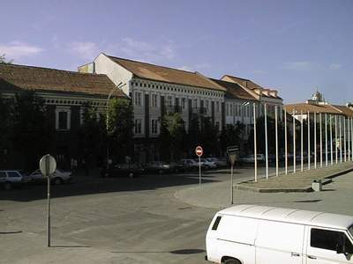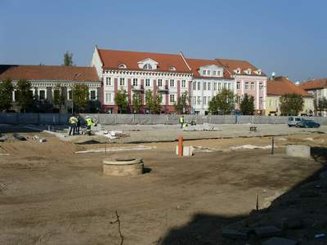
Didžioji g.

Pastogės ir stoglangių įrengimas, kuris remiasi šiuolaikinės ir senosios architektūros sintezės principu, turi būti ir toliau nuolat diskutuojamas, kaip vienas iš architektūrinių sprendimo būdų, dėl jo stilistinės išraiškos, naudojamų šiuolaikinių medžiagų, mastelio ir kt. (pvz. Žygimantų g., Naugarduko g.).

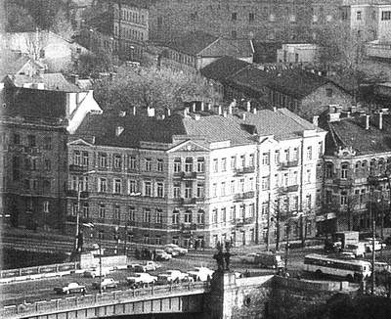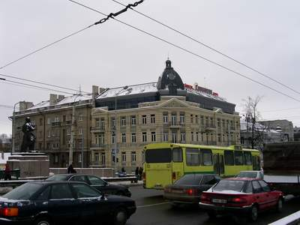
Žygimantų g./ Vilniaus g.

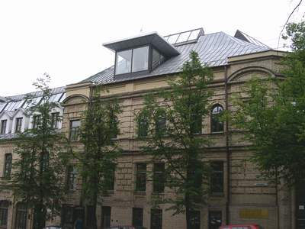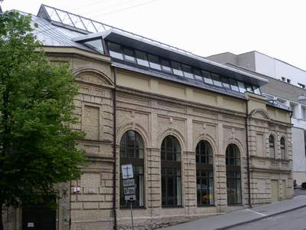
Naugarduko g.

Reikia pripažinti, kad daugelio naujais, šiuolaikiniais architektūriniais sprendiniais paremtų stoglangių įrengimas savo forma, stiliumi, masteliu ar medžiagiškumu akivaizdžiai nesiderina ar net gadina istorinę pastato architektūrą, statinį supančią aplinką (pvz. Paupio g., Ligoninės g., Žydų g., Rūdininkų g., Užupio g. ir kt.)

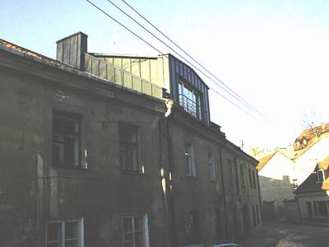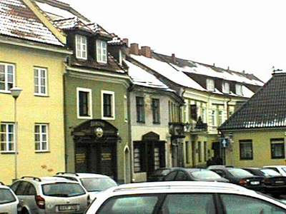
Paupio g. Ligoninės g.
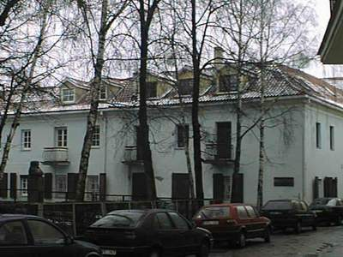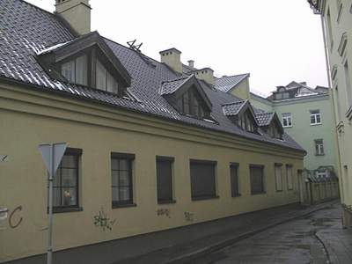
Žydų g. Šiaulių g.

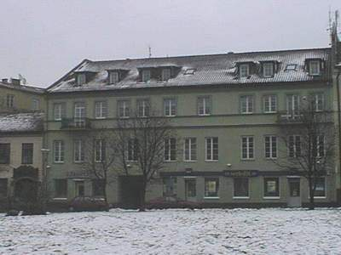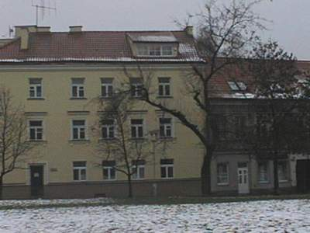
Rūdininkų g. Mėsinių g.

Tokius palėpių rekonstrukcijų atvejus pagal aukščiau minėtą siūlymą reikėtų išskirti ir vertinti kaip nederamus, ateityje rekonstruotinus pagal naujai nustatytosios tvarkos nuostatas.
Šiuolaikiški plokštuminiai stoglangiai, sukeliantys mažiausią poveikį pastatų architektūrai ir jų aplinkai (pvz. Pilies g., Gaono g., Pylimo g. ir kt.) turėtų būti kuo plačiau aptariami specialistų ir, tikėtina, kad jų diegimas palėpių įrengime turėtų būti plečiamas ir skatinamas.
Netinkamos formos ir dydžio stoglangiai matomi iš tradicinių miesto apžvalgos vietų, pakeičia susiklosčiusį senamiesčio stogų siluetą ir saugomą bendrą urbanistinio charakterio visumą, dėl kurios Vilniaus senamiestis buvo įtrauktas į Pasaulio paveldo sąrašą. Atsižvelgiant į tai, palėpių įrengimas ir jų pritaikymas šiandienos poreikiams išlieka viena aktualiausių problemų, nuo kurios sprendimo priklausys Vilniaus senamiesčio architektūrinės-urbanistinės vertės ir jo visumos savitumo išlikimas. Ateityje, augant gyventojų išprusimui ir gyvenamos aplinkos kokybei, o taip pat ir architektūros kokybei, tiek vizualiniu tiek estetiniu aspektais nuo pastogių, svarbios pastato dalies, tvarkymo, jo poveikio aplinkai priklausys ne tik paveldosauginė, bet ir pastatų rinkos vertė.

